Έντυπο Καταγραφής Πληροφοριών και Συγκέντρωσης Εκπαιδευτικού Υλικού για τα Ανοικτά Μαθήματα
Έκδοση: 1.03, Νοέμβριος 2014

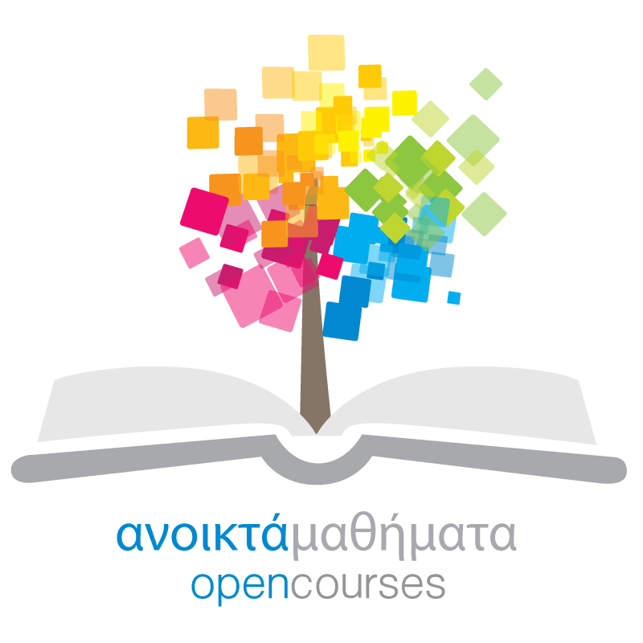

Δράση «Ανοικτά Ακαδημαϊκά Μαθήματα στο Πανεπιστήμιο Αιγαίου»
Σύνδεσμος: http://opencourses.aegean.gr
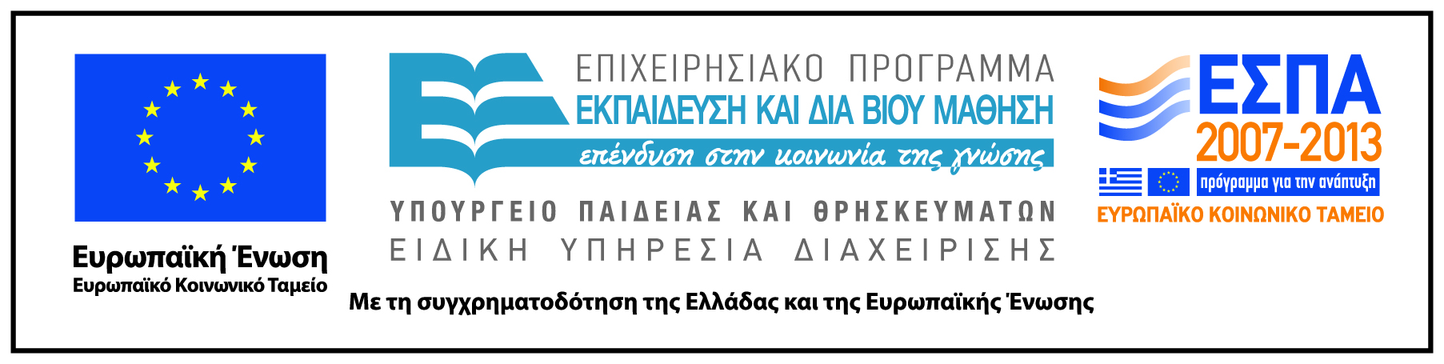

Γενικές Πληροφορίες Μαθήματος
Όνομα διδάσκοντος / διδασκόντων | Ιωάννης Ματσίνος
Instructor(s) name | Ioannis Matsinos
Τίτλος Μαθήματος | Εκτίμηση Περιβαλλοντικού Κινδύνου
Δικτυακός τόπος μαθήματος | https://eclass.aegean.gr/courses/ENV129/
Κωδικός Μαθήματος (Course Code) όπως αναφέρεται στο Φοιτητολόγιο | ΜΠΣ
Επίπεδο μαθήματος/Κύκλος σπουδών (Course level/cycle). | Μεταπτυχιακό (Postgraduate)
Έτος σπουδών (Year of Study): | 1
Εξάμηνο (Semester). | 2
Γλώσσα διδασκαλίας | Ελληνική
Περισσότερα για τον/τους διδάσκοντες (More about the instructor(s)).
Φωτογραφία διδάσκοντος
Περιγραφή μαθήματος | Το μάθημα αποτελεί μια εισαγωγή στην οικολογική εκτίμηση επικινδυνότητας και στις βασικές εφαρμογές της . Οι βασικοί στόχοι του μαθήματος είναι:  - Η κατανόηση και χρήση των βασικών εννοιών της οικολογικής εκτίμησης της επικινδυνότητας και του πλαισίου στο οποίο αναπτύσσεται  - Η σύνδεση της με τις βασικές εφαρμογές της ανάλυσης ρίσκου σε ευρύτερο πλαίσιο  - Η κατανόηση της συνολικής διαδικασίας μέσα από την παρουσίαση ολοκληρωμένων παραδειγμάτων  - Η δημιουργία από τους φοιτητές πλατφόρμας λήψης απόφασης για την διαχείριση του ρίσκου  Για την άρτια χρήση των θεωρητικών εργαλείων δίνονται παραδείγματα με την χρήση του λογισμικού Ramas Ecolab
Λέξεις κλειδιά (Keywords) | Επικινδυνότητα, ρίσκο, επιπτώσεις, τρωτότητα, Risk, hazard, viability, conservation

